Estatutos de la Cooperativa
GEAR LEVER SYSTEM
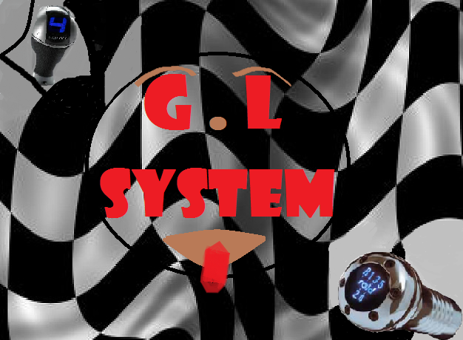
Art-1- denominación y régimen legal

Con la denominación de GEAR LEVER SYSTEM, se constituye una sociedad cooperativa de trabajo asociado dotada de plena personalidad jurídica, sujeta a las disposiciones de la ley de cooperativas del país vasco de 1923.

Art-2- domicilio social
El domicilio social de la cooperativa se establece en abasolo 6 Durango.

Art-3- ámbito territorial

El ámbito territorial, dentro del cual han de estar situados los centros de trabajo en los que los socios prestan habitualmente si trabajo cooperativizado, es el correspondiente a la provincia de Bizkaia.

Art-4- duración

La cooperativa se constituye desde el día 12 de septiembre del 2011 hasta el día 24 de febrero del 2012.

Art-5- actividad económica

Las actividades económicas que, para el cumplimiento de su objeto social, desarrollara la cooperativa a la compraventa de mecheros y pomos.

Art-6- Socios
El número de socios estará limitado a los alumnos de ciclo formativo de 2º de grado medio de mecanizado. Siendo un mínimo de 3.
Egoitz Abril
Andoni Alberdi
Jabi Cebrián
Mikel Delafuente
Jon García
Iñaki Garitagoitia
Ekaitz González
Aitor serralvo
Jon Telleria
Gaizka Zubiarte
Art-7- Órganos de la sociedad

- El consejo rector es el órgano colegiado de gobierno a la que corresponde la gestión de los directivos y la representación de la sociedad cooperativa.
- Esta formado por un mínimo de 3 miembros Jon Telleria, Ekaitz Gonzalez y Mikel Delafuente
- Serán elegidos por sufragio universal, directo y secreto por la asamblea general. Su mandato es por un año.
- Podrán ser cesados cuando lo acuerden así en la asamblea extraordinaria con los requisitos necesarios para que quede válidamente constituida.
- También podrán cesar por baja voluntaria, en cuyo caso deberá celebrarse una asamblea extraordinaria, en plazo de una semana para poder proceder a su sustitución.
Funciones del consejo rector:
. Control del cumplimiento de plazos
. Control de realización de tareas
. Ayuda a los socios necesitados.
. motivar a los compañeros a trabajar con efectividad.
. dinamizar a los departamentos.
. reparto de tareas, asignación y coordinación de departamentos
. archivar, fotocopiar las tareas efectuadas para el dossier.

Art-8- obligaciones de los socios trabajadores

Los socios trabajadores están obligados a:
- Efectuar el desembolso de las aportaciones
- Asistir a las reuniones de asamblea general
- Cumplir los acuerdos válidamente adoptados
- Practicar en las actividades de la cooperativa
- No dedicarse a actividades que puedan competir con los fines sociales de la cooperativa
- Guardar secreto sobre los asuntos y datos de la cooperativa.

Art-9- derecho a los socios-trabajadores
. practicar en la actividad económica y social de la cooperativa.
. practicar, con voz y boto, en la asamblea general
. Elegir y ser elegido.
. Exigir información
. practicar en el retorno de excedentes.
. cobrar los intereses que se fijen para las aportaciones sociales.
. recibir la liquidación de su aportación.

Art-10- régimen económico

El patrimonio de la cooperativa constituido por:
- Las aportaciones económicas de los socios, que apruebe a la asamblea general, que serán participaciones de 20€.
- Las cantidades que se obtengan a las actividades que realicen.

Los beneficios obtenidos por la cooperativa se repartirán de la siguiente forma:
- 90%para los socios en proporción a los ingresos generados por ellos.
- 10%para fines sociales.

Art-11- régimen documental

La cooperativa llevara los siguientes libros:
- Libros de actas, en el que se harán constar las relativas a reuniones con sus órganos. Las mismas estarán suscritas por el presidente y el secretario, de órgano colegiado que se trate.
- Libro de contabilidad en el que figurara el presupuesto anual de la cooperativa, así como relación de ingresos y gastos.

Art-12- régimen disciplinario

- Los socios solo podrán ser sancionados por faltas previamente tipificadas.
- Solamente podrán imponerse a los socios las sanciones que, para cada clase de faltas, estén establecidas en los estatutos

Art-13- faltas
Faltas muy graves:
.las falsificaciones de documentos, firmas estampillas sellos, marcas, claves o datos análogos relevantes para la relación de la cooperativa con sus socios o terceros.
.la no participación en la actividad de la cooperativa.
.violar secretos de la cooperativa que perjudiquen gravemente los intereses de la misma.
Faltas graves:
.la inasistencia injustificada a las asambleas generales debidamente convocadas cuando el socio haya sido sancionado dos veces por falta leve o por no asistir a las reuniones de dicho órgano social en los últimos cinco años.
.Los malos tratos de palabra o de obra a otros socios de los órganos sociales.
Fltas leves:
.la falta no justificada a las sesiones de la asamblea general a las que el socio fuese convocado a su debida forma.
. La falta de notificación al secretario de la cooperativa del cambio de domicilio del socio dentro de los dos meses que desde este echo se produzca
.las faltas que se tipifican en el reglamento de régimen interno, o por acuerdo de la asamblea general.

Art.14- Sanciones y prescripción
Las sanciones que se podrán imponer a los socios trabajadores por la comisión de faltas será:
- Por faltas muy graves, multa de expulsión del grupo
- Por las faltas graves la sanción podrá ser de realizar mas trabajos para la empresa
- Por faltas leves la sanción podrá ser de amonestación verbal o por escrito o por una multa de reducción de nota.
Art.15- Órgano sancionador y procedimiento
La facultad sancionadora, respecto a las infracciones al que se refiere el numero 2 de los últimos 12 artículos de estos estatutos es competencia indelegable del consejo rector y del profesor. El socio trabajador podrá recurrir en el plazo de 2 días desde la notificación del mismo.

Art.16-disolucion y extinción

La cooperativa se extinguirá el día ULTIMO DIA DE CLASE 24 de febrero

PRESIDENTE SECRETARIO
Jon Telleria Ekaitz Gonzalez

Fdo. Fdo.

